 12/05/20

**Señalizaciones y advertencias visuales necesarias en el taller**

**ASIGNATURA: M.R.D.A**

**SEMESTRE I : Tercero medio**

**PROFESOR: José Runiahue Serón.**

**Fecha entrega online 26/05/20 ( runi28@live.cl ).**

**LETREROS, SEÑALES Y TARJETAS DE SEGURIDAD**

**INTRODUCCIÓN:**

Cada centro de trabajo es diferente de acuerdo al tipo de actividad económica que realicen y poseen propias características técnicas inherentes al giro del negocio. La señalización es una de las herramientas de prevención y una medida para asegurar que el trabajo se desarrolla en condiciones de seguridad en las empresas. Asimismo constituye un mecanismo para homogeneizar esta serie de medidas preventivas y colocar en maquinaria o planos, de modo que se identifique las condiciones inseguras propias de las organizaciones. La correcta señalización de un establecimiento puede incluso salvar vidas, de ahí la importancia de usarla en las empresas. La disposición de la señalización debe ser asertiva para observar los puntos visuales y optimizar la relación de espacio, distribución de elementos dentro de ambientes industriales y empresariales.

**OBJETIVOS:**

**- Proveer una guía para implementar la señalización en los centros de trabajo**

**- Proporcionar los lineamientos básicos enarcados en la legislación vigente aplicable concernientes a seguridad y salud.**

**Señalización:** Conjunto de estímulos que condicionan la actuación del individuo frente a unas circunstancias como, riesgos, protecciones necesarias a utilizar, entre otras que se pretende resaltar.

**Señalética:** Estudia las relaciones entre los signos de orientación en el espacio y el comportamiento de las personas.

**SEÑALES DE SEGURIDAD**

Las señales de Seguridad son producto de la combinación de formas geométricas y colores, a las que se les añade un símbolo o pictograma y se les da un significado determinado relacionado con la seguridad. Mencionado mensaje se quiere comunicar de una forma simple, rápida y de comprensión colectiva.

**CRITERIOS PARA SEÑALIZACION**

Se debe señalizar;

1. Cuando no sea posible disminuir el riesgo en la actividad o proceso, a través de resguardos o dispositivos de seguridad.

2. Cuando no se pueda y resulte necesario, proteger al trabajador con EPP (equipos de protección personal.)

3. Como complemento a la protección dada por resguardos, dispositivos de seguridad y protección personal.

**4. Para prevenir los posibles incendios**

Para que la señalización sea efectiva y un mecanismo de prevención de accidentes, incendios, etc., se deben tomar las siguientes consideraciones:

a) Atraer la atención de quien lo visualiza o reciba.

b) Anticiparse a la transmisión del mensaje

c) Ser suficientemente clara y de interpretación única.

d) Posibilidad real en la práctica de cumplir lo indicado.

e) Los riesgos, elementos o circunstancias que hayan de señalizarse.

f) La extensión de la zona a cubrir.

g) El número de trabajadores afectados.

La gerencia a través del técnico o responsable de seguridad, antes de señalizar debe tomar en cuenta:

1. La necesidad de señalizar.
2. La selección de las señales más adecuadas.
3. La adquisición de las señales, cuando se aplique
4. La normalización interna de la señalización.
5. El emplazamiento, mantenimiento y supervisión de las señales.

**COLORES Y FIGURAS DE SEGURIDAD**

Los colores de seguridad podrán formar parte de una señalización de seguridad o a su vez constituirla por sí mismos. En la **figura 1**. Se muestran los colores de seguridad, colores de contraste, su significado y otras indicaciones sobre su uso:

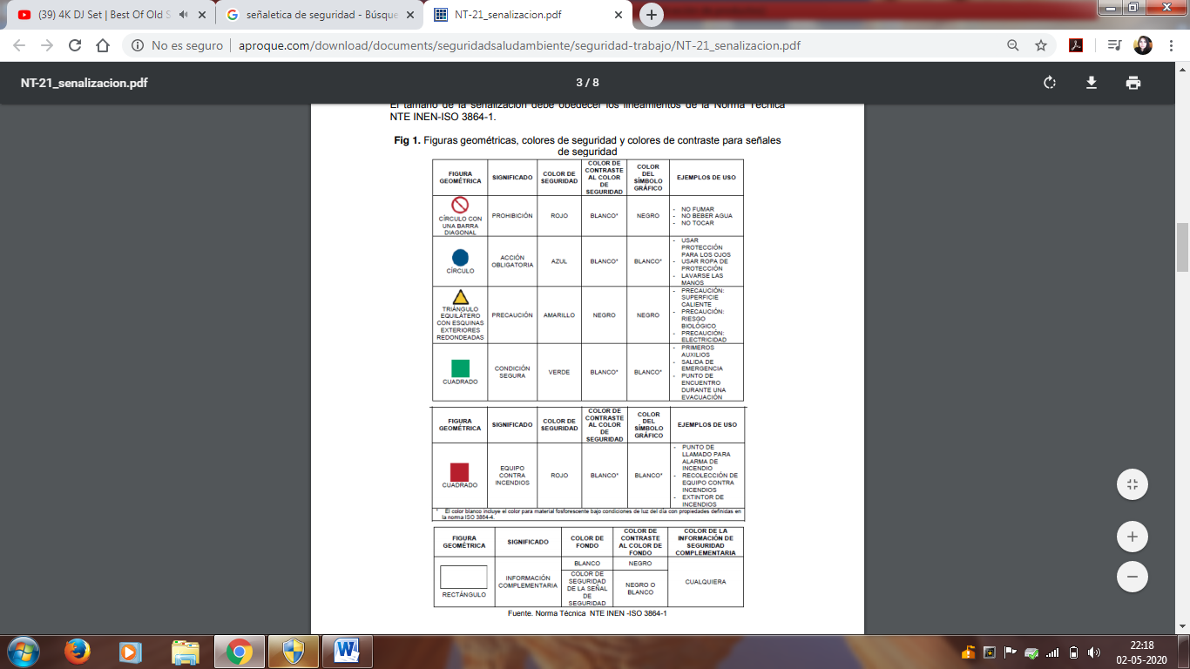

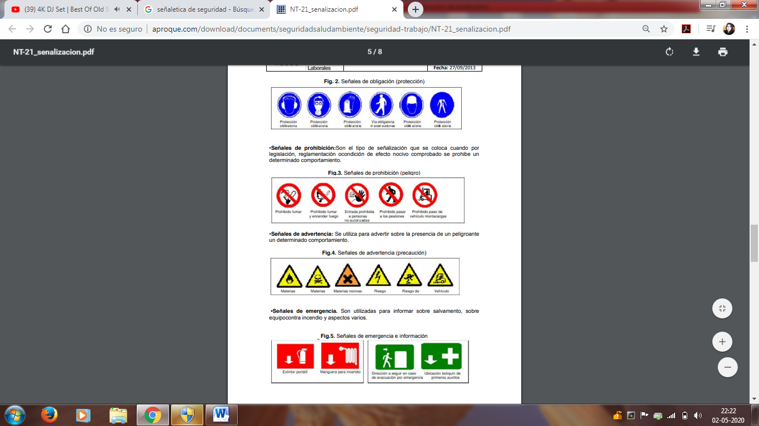

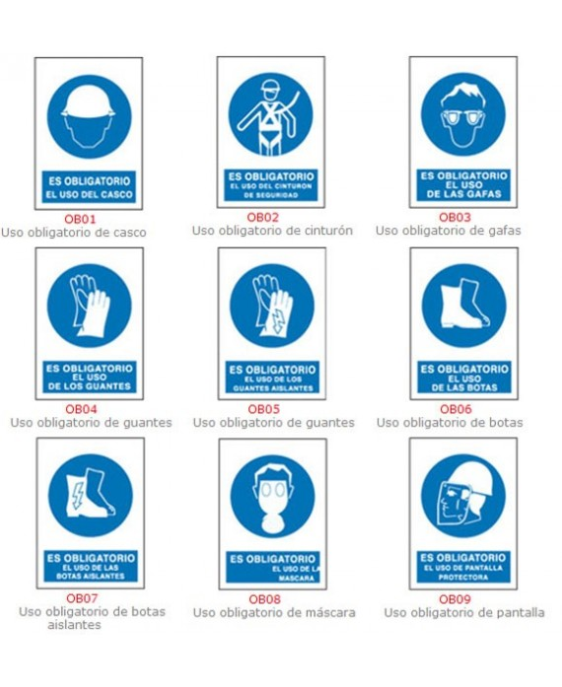

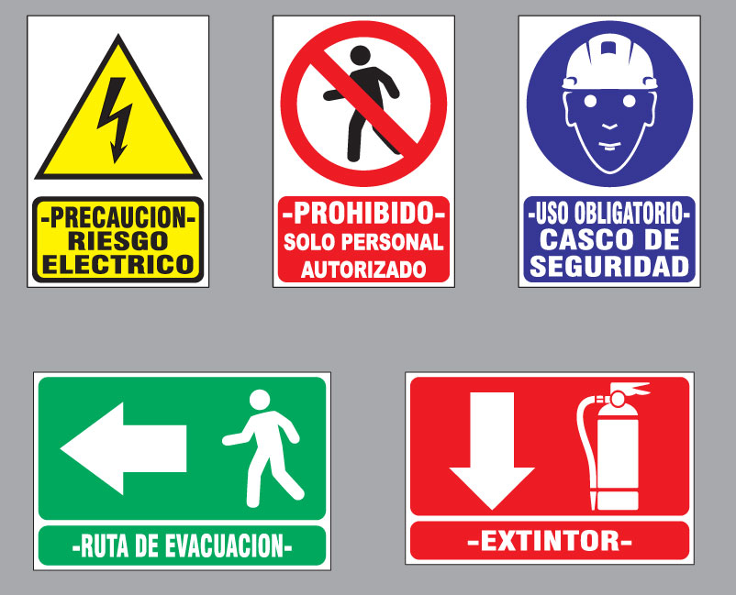

**I Identifique las siguientes señaléticas ( 2 c/u)**

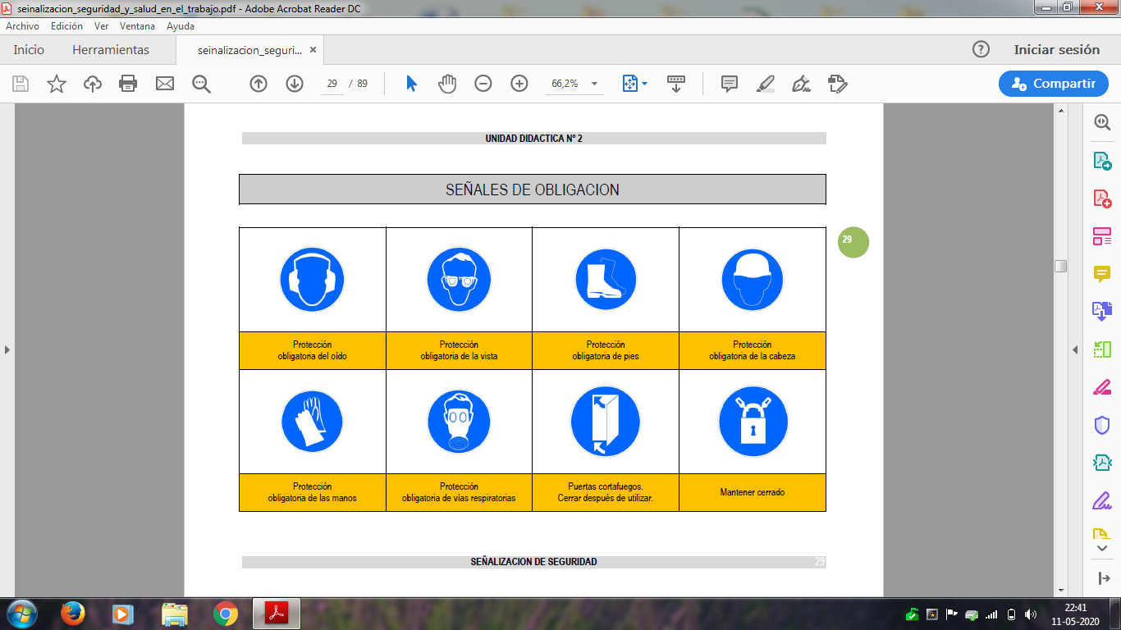

**1. 2. 3. 4.**

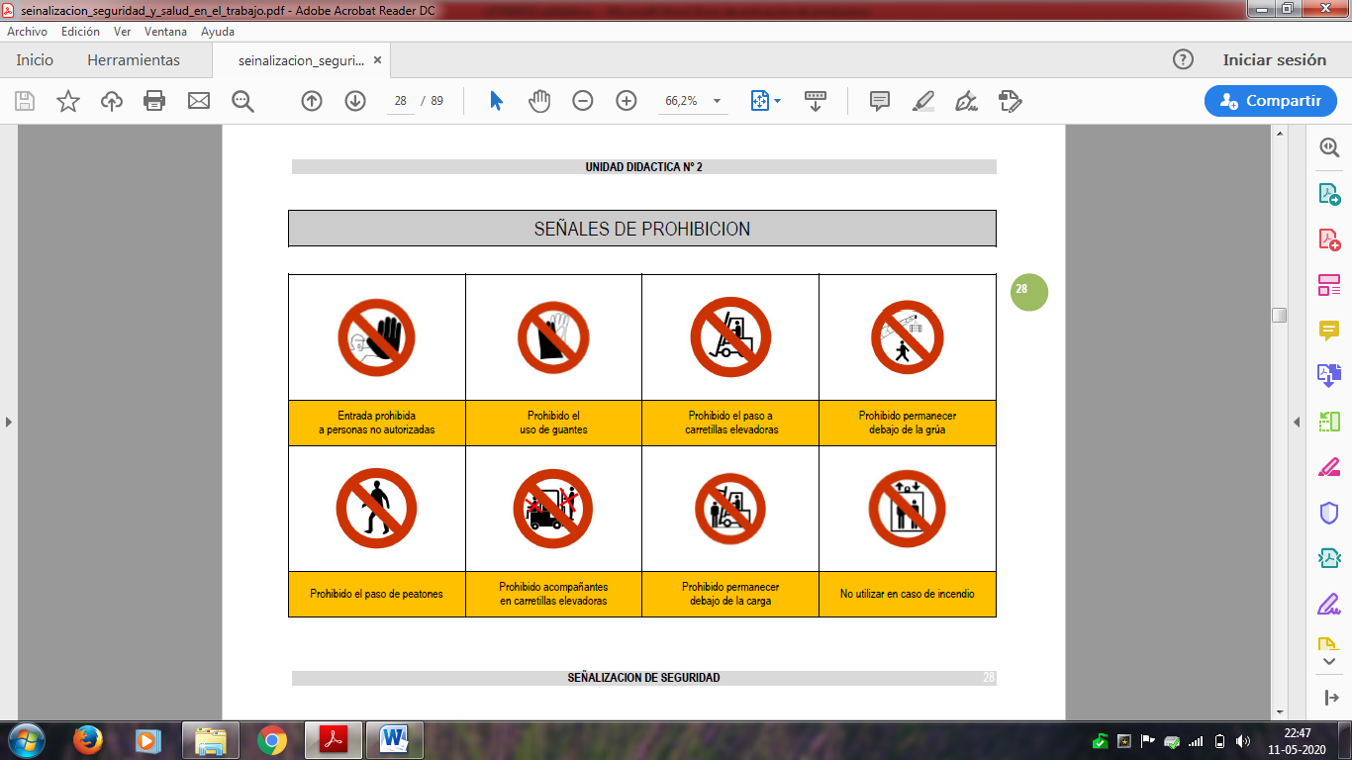 **5. 6. 7. 8**

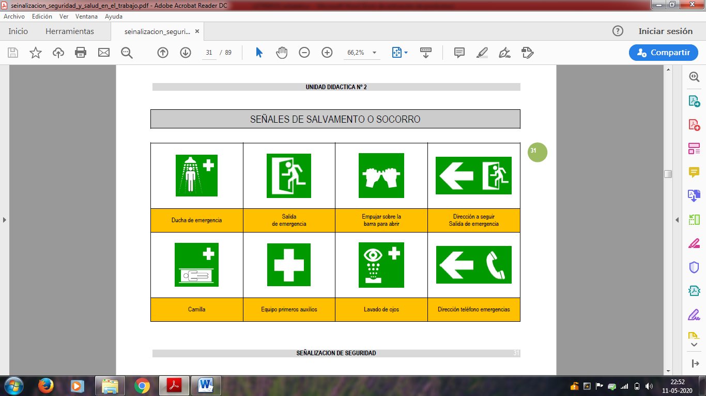

**9. 10. 11. 12.**

**1.-**

**2.-**

**3.-**

**4.-**

**5.-**

**6.-**

**7.-**

**8.-**

**9.-**

**10.-**

**11.-**

**12.-**